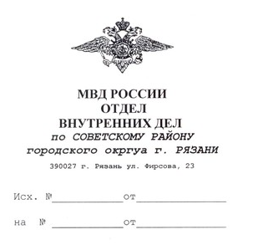

Настоящая справка дана гр.Ивановой Марии Ивановне, 22.07.1982 г. рождения , уроженке г.Мытищи Московской области, проживающей по адресу г. Рязань, ул.Северная д.24 кв.165
в том, что в ОВД по Советскому району г.Рязани 02.04.2015г поступило заявление от Ивановой Марии Ивановны в том ,что утрачена связь с гражданским мужем с 20 июля числа 2013г. года. Розыск положительного результата не дал и до настоящего времени местонахождение такого то гражданина не установлено.

Справка выдана для предоставления по месту требования.

Начальник
Подполковник милиции ___________ Казин С.В.

02.08.2016г.

